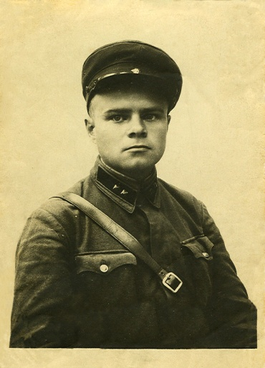****

**Атаманов Виктор Степанович**

**(1915-1991)**

Биография фронтовика

Родился в г.Ульяновске, закончил среднетехническое военное Саратовское автомобильное училище.

Был мобилизован с начала войны и всю ее прошел.Был помощником начальника штаба 45-го отдельного батальона железнодорожно-механизаторской 43-й бригады, имел звание старшего лейтенанта. Воевал на Калининском, Волховском, Ленинградском, Прибалтийском, Карельском и Украинском фронтах. Войну закончил в Польше, которую наша армия освобождала от фашистов.

После войны Виктор Степанович был командиром лопастной автомобильной части на Украине. Был награжден **Орденом Отечественной войны II степени.** Послевойны Виктор Степанович вернулся в Ульяновск и продолжил работать, оставаясь очень активным человеком.

Так, благодаря его усилиям, был сохранен лесопарк «Юность» в г. Ульяновске. Когда планировалось строительство моста через реку Волгу,

лес собирались вырубить.

Тогда Виктор Степанович возглавил движение против вырубки лесопарка. Он собирал документы, подписи и даже ездил в Москву, где обращался в различные инстанции с требованием сохранить лес. К счастью, ему это удалось.